Regroupement

Histoire du Manitoba
Bloc 1 – Annexe I
Les Premiers peuples du Manitoba
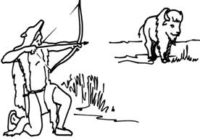
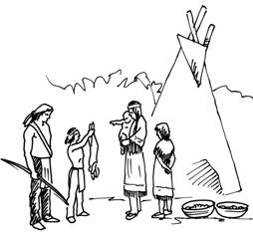
Avant l’arrivée des premiers Blancs, le territoire du Manitoba était occupé par plusieurs groupes autochtones. Au sud de la province, on retrouvait les Assiniboines à l’ouest et les Ojibways à l’est. Au centre, il y avait les territoires des Cris et des Saulteux. Les Dénés occupaient le nord de la province tandis que quelques groupes inuits avaient leur campement à l’extrême nord-est de la Province. Tous ces groupes parlaient différentes langues mais parvenaient à communiquer entre eux en utilisant un langage gestuel commun.

La façon de vivre des groupes autochtones était beaucoup influencée par le climat. Les hivers longs et froids, les étés courts et chauds, les vents violents et les sécheresses forçaient les Autochtones à s’adapter à leur environnement. La forêt et la plaine devaient leur fournir la nourriture dont ils avaient besoin. Ils pratiquaient la chasse et la cueillette. Pendant que les hommes partaient chasser, les femmes restaient dans les camps pour s’occuper des plantations de maïs et pour cueillir des fruits sauvages.

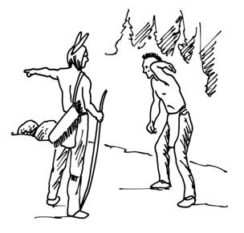
Même si les Autochtones chassaient le gibier comme le cerf, l’élan, l’antilope et l’ours, la chasse aux bisons était l’activité la plus importante. Le bison était essentiel à la vie des Autochtones des plaines. Ils utilisaient toutes les parties de l’animal. La viande était séchée et mangée. Les os servaient à fabriquer des couteaux, des aiguilles, des pelles et d’autres outils. Les tendons permettaient de coudre des vêtements ou de faire des cordes. Les sabots et les cornes donnaient de la colle. L’estomac pouvait devenir un contenant pour transporter l’eau. Les excréments séchés permettaient de s’éclairer. Les peaux séchées et tannées étaient utilisées pour fabriquer les tipis, les mocassins, les vêtements, les blagues à tabac. Le cuir servait aussi à fabriquer des outils comme des boucliers, des carquois, des sacs de guérisseur et même des petits bateaux appelés coracles.

Vérifie ce que tu as compris

À partir du texte que tu viens de lire, réponds en utilisant des phrases complètes aux questions suivantes.

1. Nomme les groupes autochtones qui vivaient dans le territoire du Manitoba.
__________________________________________________________________
__________________________________________________________________
__________________________________________________________________
__________________________________________________________________

2. Comment le climat influençait-il le mode de vie des Autochtones du Manitoba?
__________________________________________________________________
__________________________________________________________________
__________________________________________________________________
__________________________________________________________________

3. Quelle céréale les Autochtones des prairies cultivaient-ils?
__________________________________________________________________
__________________________________________________________________
__________________________________________________________________
__________________________________________________________________

4. Nomme des outils fabriqués à partir du bison.
__________________________________________________________________
__________________________________________________________________
__________________________________________________________________
__________________________________________________________________

5. Qu'est-ce qu'un coracle?
__________________________________________________________________
__________________________________________________________________
__________________________________________________________________
__________________________________________________________________

Bloc 1 – Annexe II
La Colonie de la Rivière-Rouge, les membres des Premières nations et les Métis

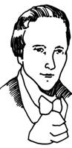
En 1811, Thomas Douglas, lord Selkirk, est le plus gros actionnaire de la Compagnie de la Baie d’Hudson. Il décide d’envoyer des colons au Manitoba. Ceux-ci pourraient vendre leurs récoltes aux postes de la compagnie et fournir la nourriture dont les employés de la compagnie ont besoin.
Selkirk choisit d’établir sa colonie près de la rivière Rouge. Ce choix ne fait pas plaisir à tout le monde. La Compagnie du Nord-Ouest, qui occupe déjà ce territoire pour faire la traite des fourrures avec les Premières nations et les Métis, n’est pas d’accord. Cette compagnie dit au Métis que la colonie va éloigner les bisons qui sont leur source principale de nourriture.

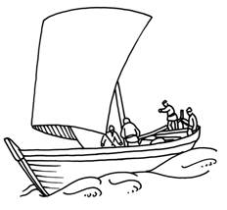
Quand les colons de Selkirk arrivent, c’est l’hiver. Ils sont coincés à York Factory. Ils construisent les bateaux qui leur permettront de compléter le voyage. Ils arrivent enfin à la rivière Rouge au printemps de 1812. Ils sont fatigués et ont besoin d’aide pour établir leur colonie. Ils construisent un fort, le fort Douglas, et n’ont pas le temps de cultiver. Un chef saulteux, le chef Peguis, accepte de les aider. Il leur procure des patates, du maïs, de l’orge et d’autres céréales en plus de la viande de bison pour qu’ils puissent passer l’hiver qui vient.

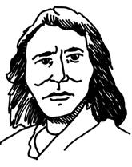
Après un hiver difficile, les colons de Selkirk commencent à cultiver. Avec un équipement limité, ils obtiennent de maigres récoltes. Pendant l’hiver, le chef Peguis et ses hommes amènent les colons plus au sud pour leur montrer à chasser le bison.
Pour aider les colons à survivre, le gouverneur interdit le transport de la nourriture hors de la colonie. Les employés de la Compagnie du Nord-Ouest ne sont pas contents. Ils ont besoin du pemmican pour faire le commerce des fourrures avec les tribus éloignées. Ils sont en colère et détruisent le fort Douglas.

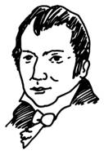
Un nouveau gouverneur arrive avec de nouveaux colons. Son nom est Robert Semple. Il fait reconstruire le fort Douglas.
En 1816, Semple et ses hommes rencontrent un groupe de Métis et d’employés de la Compagnie du Nord-Ouest à Seven Oaks. La bataille éclate. Semple et ses hommes meurent. Le fort est à nouveau détruit.
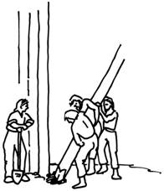
Le chef Peguis et les autres chefs saulteux se rangent du côté des colons et décident de les aider. Ils leur permettre de s’établir le long des rivières Rouge et Assiniboine.

Sans l’aide des Premières nations, la colonie de Lord Selkirk n’aurait peut-être pas survécue aux récoltes ratées, aux attaques et aux destructions.
Bloc 2 – Annexe I
Des noms de voyageurs

Adam | Deslauriers | Lachance | Montour
Adhémar | Delorme | Lafantaisie | Morin
Allaire | Deschambault | Laframboise | Nault
Auger | Deschamps | Lafrance | Nolin
Azure | Desjarlais | Lagimodière | Pambrun
Beaubien | Desmarais | Lajeunesse | Patenaude
Beaudry | Dorion | Lamarche | Parenteau
Beaulieu | Dubois | Lamothe | Parisien
Bélanger | Ducharme | Lamoureux | Perrault
Boucher | Dumont | Landry | Paul
Bourassa | Dupuis | Lapointe | Pilon
Brisebois | Durand | Larivière | Poitras
Bruce | Durocher | Larocque | Prévost
Bruneau | Faribault | Laurent | Roy
Cadotte | Fournier | Lavallée | Saint-Germain
Cardinal | Franchère | Leblanc | Sansregret
Carrière | Gervais | Leclair | Sauvé
Charbonneau | Girardin | Lépine | Tourangeau
Charrette | Grenon | Leroux | Turcotte
Chaurette | Guérin | Lussier | Turenne
Clément | Houle | Ménard
Constant | Jérôme | Montigny

Bloc 4 – Annexe I
Les personnages marquants du Manitoba

Adams Archibald
William Armstrong
Janet Bannerman
Georges-Antoine Belcourt
Arthur Béliveau
Dom Paul Benoist
Réal Bérard
Pauline Boutal
Adélard Couture
Simon Dawson
Thomas Douglas, lord Selkirk
Ronald Duhamel
Gabriel Dumont
Yvon Dumont
Pierre Falcon
Donatien Frémont
Antoine Gaborieau
Marie-Anne Gaboury
Neil Gaudry
Cuthbert Grant
Henry Hime
William Hind
Frances Hopkins
Paul Kane
Kapapamahchakwew (Wandering Spirit)
Eugénie Kérouak Prévost
Jean Baptiste Lagimodière

Marie-Eulalie Lagrave
La Vérendrye
Daniel Lavoie
Pierre Leblanc
Nellie McClung
Miles MacDonell
William McDougall
Victor Mager
Mistahimaskwa (Big Bear)
Marguerite Monet (dit Bellehumeur)
Charles Nolin
Chef Peguis
Pitikwahanapiwiyin (Poundmaker)
Ivan Pylypiw
Marie-Joseph Ragot
Louis Riel
Peter Rindisbacher
Noël-Joseph Ritchot
Rodmond Palen Roblin
Gabrielle Roy
Béatrice St-Amant
Clifford Sifton
Donald Smith
Constantin Tauffenbach
Thenadelthur
Marie-Louise Valade
Colonel G. Wolseley

Bloc 4 – Annexe I
Des faits ou des opinions

Pour chaque entrevue, indique un fait et une opinion qui ont été mentionnés.

Titre de l'entrevue : ______________________________________________________

Fait :__________________________________________________________________
______________________________________________________________________
______________________________________________________________________

Opinion : ______________________________________________________________
______________________________________________________________________
______________________________________________________________________

Titre de l'entrevue : ______________________________________________________

Fait :__________________________________________________________________
______________________________________________________________________
______________________________________________________________________

Opinion : ______________________________________________________________
______________________________________________________________________
______________________________________________________________________

Titre de l'entrevue : ______________________________________________________

Fait :__________________________________________________________________
______________________________________________________________________
______________________________________________________________________

Opinion:_______________________________________________________________
______________________________________________________________________
______________________________________________________________________
Bloc 4 – Annexe II
L’histoire du Manitoba

Quel est, selon toi, l'événement le plus important de l'histoire du Manitoba?
______________________________________________________________________
______________________________________________________________________
______________________________________________________________________
______________________________________________________________________
______________________________________________________________________

Illustre cet événement et explique-le dans tes propres mots.
_____________________________________________________________________________
_____________________________________________________________________________
_____________________________________________________________________________
_____________________________________________________________________________
_____________________________________________________________________________

Pourquoi considères-tu cet événement comme étant le plus important?
______________________________________________________________________
______________________________________________________________________
______________________________________________________________________
______________________________________________________________________
______________________________________________________________________

Intégration – Annexe I
La citoyenneté active et démocratique

Nom de l’élève :_________________________ Date :____________________

Mets un crochet dans la boîte qui correspond le mieux à ton comportement au sein de l’équipe.

 | toujours | parfois | rarement
J’ai partagé mes idées avec les autres.
J’ai participé au partage des responsabilités.
J’ai rempli mes responsabilités.
J’ai utilisé une voix douce quand je parlais.
J’ai donné à chaque personne la chance de s’exprimer.
J’ai écouté attentivement les personnes qui parlaient.
Je n’ai pas interrompu les personnes qui parlaient.
Je n’ai pas ridiculisé les autres.
J’ai discuté pour trouver des solutions aux conflits qui sont survenus.
J’ai traité les autres comme je veux être traité.
Je me suis préoccupé de l’environnement.
J’ai recyclé.
J’ai récupéré.

Relis l'annexe I de l’intégration de « La citoyenneté active et démocratique » et explique où tu en es dans l'atteinte de tes objectifs.
_____________________________________________________________________
_____________________________________________________________________
_____________________________________________________________________
_____________________________________________________________________
_____________________________________________________________________

